桥东区2021年教师招聘面试用书(二)
☛小学教材

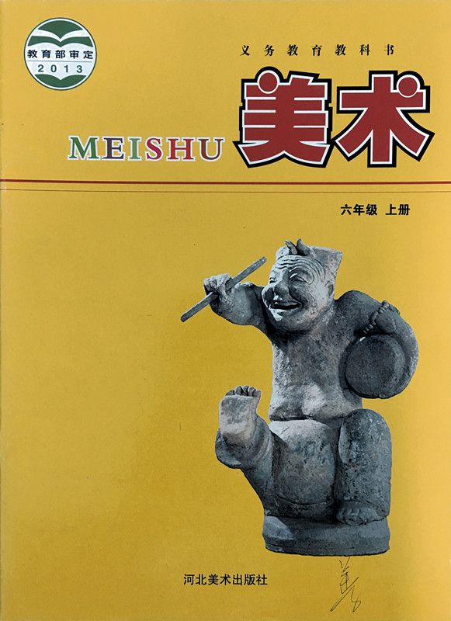
《美术》：河北美术出版社（六年级上册）

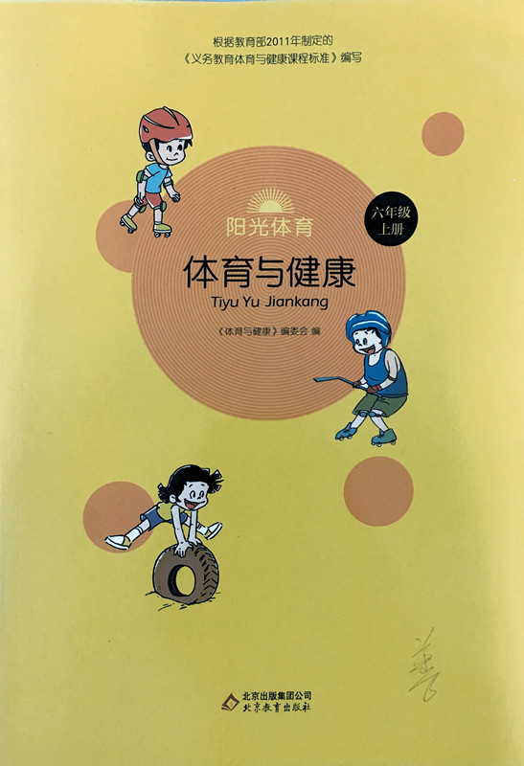
《体育与健康》：北京教育出版社（六年级上册）

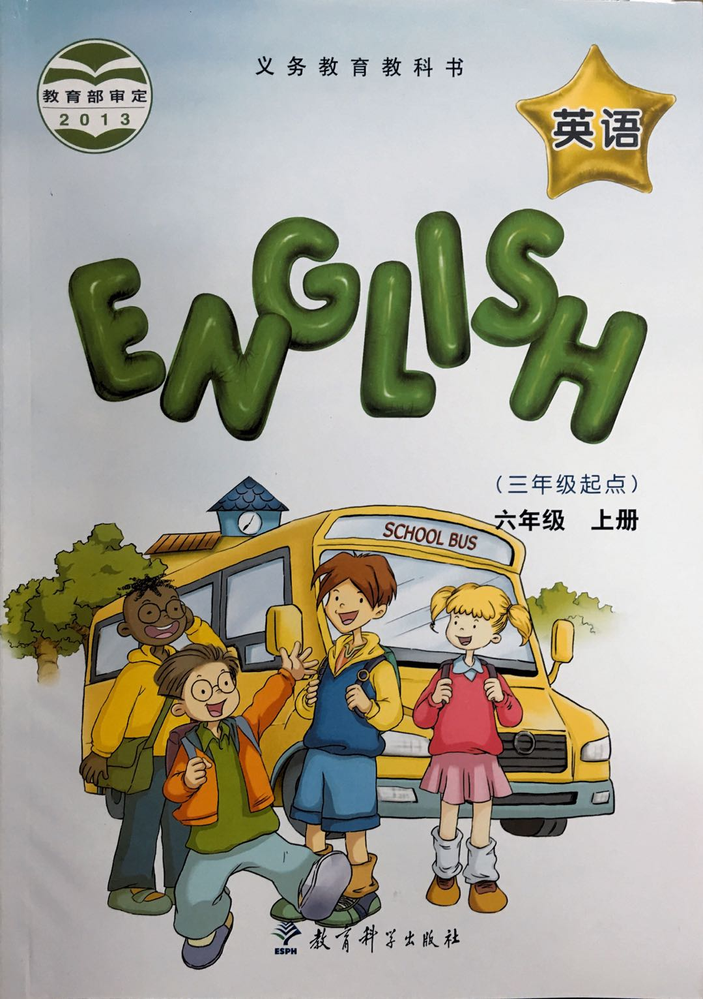
《英语（三年级起点）》：教育科学出版社（六年级上册）

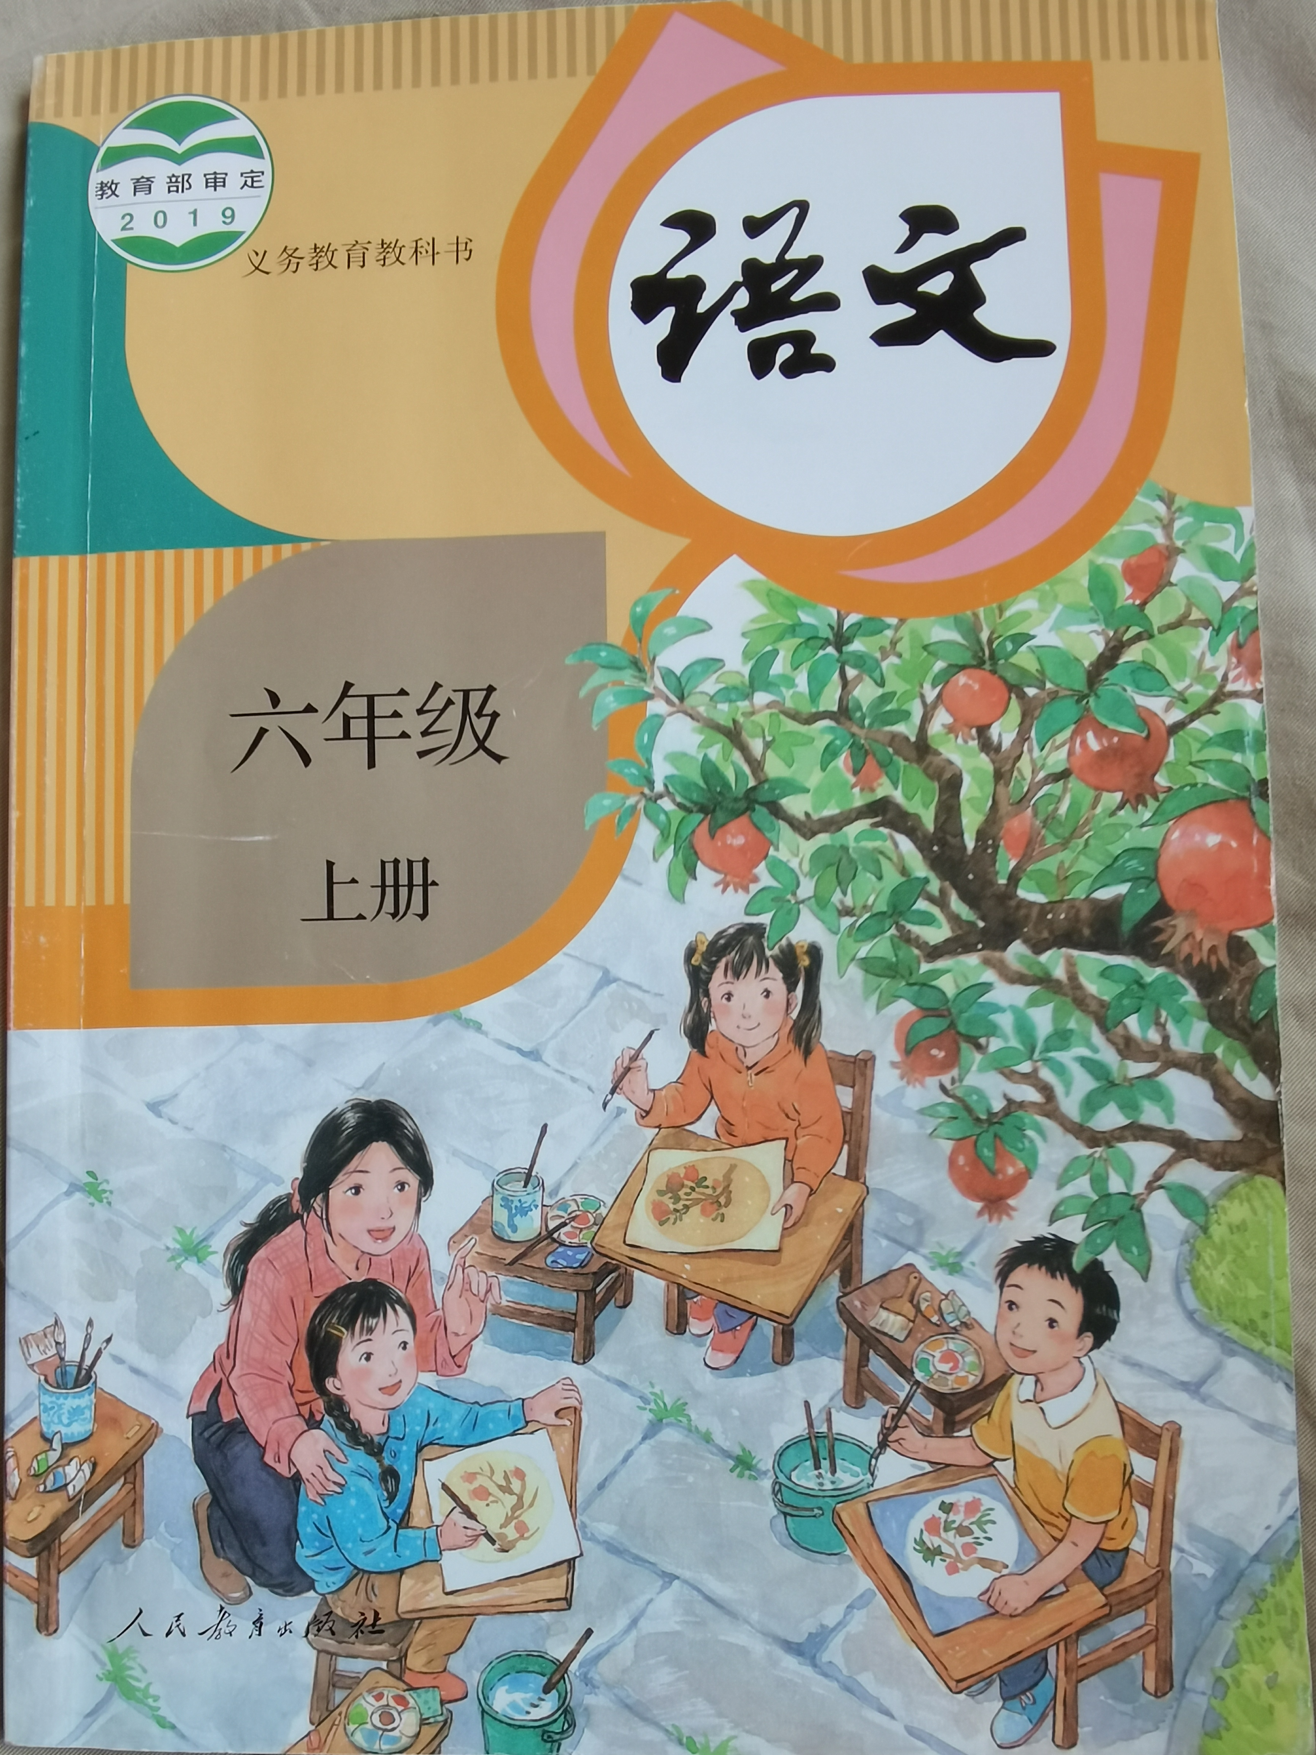
《语文》：人民教育出版社（六年级上册）

